          - Основная и дополнительная литература
Таблица 10
Виды литера туры | Автор, название литературы, город, издательство,год | =  с., Q  =- с., =-  =а =-=  =:! Q =  Q  Ауд./Сам ост. | 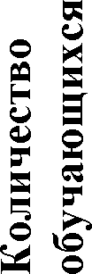 | 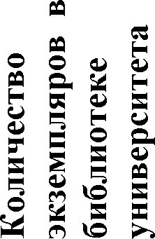 | 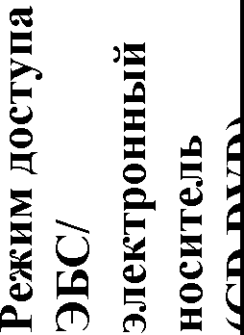 | 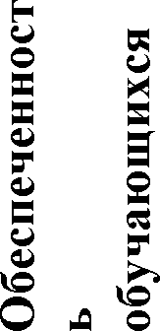
1 | 2 | 3 | 4 | 5 | 6 | 7
Основ | 1. Гражданское право: | 180/87 | 25 |  | http://www. | 100%
пая  литера | Учебник. В 2 т. / Под  ред. Б.М. Гонгало. Т. 1. |  |  |  | iprbookshop  .ru/75036.ht
тура | 2-е изд. перераб. и доп.­ |  |  |  | ml ЭБС.
 | М.: Статут, 2017.
 | 2. Гражданское право: | 180/87 | 25 |  | http://www. | 100%
 | учебник: в 2 т. / О.Г. Алексеева, Е.Р. Аминов, М.В. Бандо и др.; под ред. Б.М. Гонгало. 3-е изд.,  перераб. и доп. М.: Статут, |  |  |  | iprbookshop  .ru/9619.ht  ml ЭБС.
 | 2018. Т. 2.
 | 3. Российское | 180/87 | 25 |  | http://www. | 100%
 | гражданское право: |  |  |  | iprbookshop
 | Учебник: В 2-х томах. |  |  |  | .ru/40864.ht
 | Том 11. |  |  |  | mlЭБС
 | Обязательственное
 | право / Отв. ред. Е.А.
 | Суханов. - М.: Статут,
 | 2011.
Допол нитель | 1. Право  интеллектуальной | 180/87 | 25 |  | http://www. iprbookshop | 100%
пая  литера | собственности: Учебник  / О.Л. Алексеева, А.С. |  |  |  | .ru/20962.ht  mlЭБС
тура | Ворожевич, О.С. Гринь
 | и др.; под общ. ред. Л.А.
 | Новоселовой. М.:
 | Статут, 2019. Т. 4:

 | Патентное право.
 | 2. Проблемы  российского права интеллектуальной собственности (избранные труды)/ И.А Зенин. - М.: Статут,  2015. | 180/87 | 25 |  | http://www. iprbookshop  .ru/72442.ht mlЭБС | 100%
 | 3. Магомадова И.М. Учебное пособие по гражданскому праву (общая часть). Изд-во Чеченского государственного университета, 2020. / Университетская  библиотека | 180/87 | 25 | 5

